**CHUYÊN ĐỀ 1: TỨ GIÁC VÀ HÌNH THANG**

**A/ LÝ THUYẾT.**

**I/ Tứ giác.**

* Tứ giác ABCD là hình gồm 4 đoạn thẳng AB, BC, CD, DA, trong đó bất kỳ hai đoạn thẳng nào cũng không cùng nằm trên một đường thẳng.

* Tứ giác lồi là tứ giác luôn nằm trong một nửa mặt phẳng có bờ là đường thẳng chứa bất kỳ cạnh nào của tứ giác.

* Định lý: Tổng các góc của một tứ giác bằng 1800

**II/ Hình thang.**

**1. Định nghĩa:**

Tứ giác ABCD là hình thang 

**2.Tính chất:**

Nếu một hình thang có hai cạnh đáy bằng nhau thì nó là hình bình hành.

**3. Hình thang vuông:**

Hình thang vuông là hình thang có hai góc vuông.

**4. Hình thang cân.**

Tứ giác ABCD là hình thang cân 

**\* Tính chất: Trong hình thang cân:**

+ Hai cạnh bên bằng nhau

+ Hai đường chéo bằng nhau

**\* Dấu hiệu nhân biết:**

+ Hình thang có hai đường chéo bằng nhau là hình thang cân.

+ Hình thang có hai góc chung một cạnh đáy bằng nhau là hình thang cân.

**B/ CÁC DẠNG TOÁN.**

**DẠNG 1: TÍNH CÁC GÓC CỦA TỨ GIÁC (HÌNH THANG).**

**I/ Phương pháp: Vận dụng các kiến thức sau:**

- Tổng các góc trong một tứ giác bằng 360o

- Tổng hai góc kề bù bằng 180o

- Tổng các góc trong một tam giác bằng 180o

- Hai góc nhọn trong tam giác vuông có tổng bằng 90o.

- Nếu là hình thang, liên quan tới hai đáy song song ta có:

+ Hai góc so le trong bằng nhau. Hai góc đồng vị bằng nhau.

+ Hai góc kề một cạnh bên có tổng bằng 180o.

**II/ Bài tập vận dụng.**

**Bài 1:** Tìm x trong các hình vẽ sau.

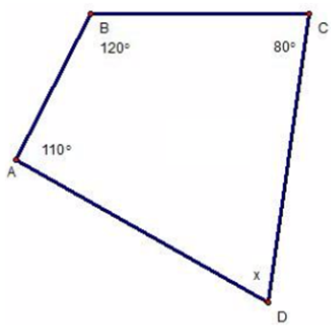 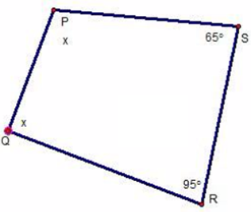

**Bài 2:** Tìm x trong các hình vẽ sau.

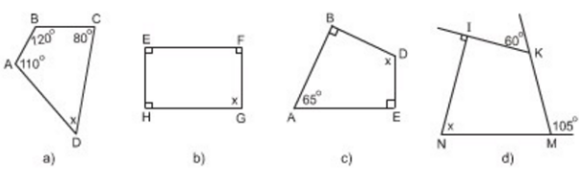

**Bài 3 (Trang 66 SGK)** Góc kề bù với một góc của tứ giác gọi là góc ngoài của tứ giác.

a) Tính các góc ngoài của tứ giác ở hình a.

b) Tính tổng các góc ngoài của tứ giác ở hình b (tại mỗi đỉnh của tứ giác chỉ chọn một góc ngoài): 

c) Có nhận xét gì về tổng các góc ngoài của tứ giác?

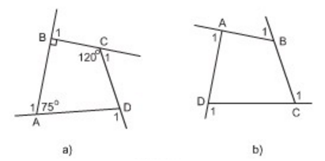

**Bài 4:** Cho tứ giác ABCD góc B = 80o, D = 120o góc ngoài đỉnh C bằng 130o. Tính góc A?

**Bài 5:** Cho tứ giác ABCD, các tia phân giác góc A và góc B cắt nhau tại M. Các tia phân giác góc C và góc D cắt nhau tại N. Chứng minh ?

**Bài 6:** Cho tứ giác ABCD, biết AB = AD; góc B = 900, góc A = 600, góc D = 1350,

a) Tính góc C.

b) Từ A ta kẻ AE vuông góc với đường thẳng CD. Tính các góc của tam giác AEC.

**Bài 7:** Cho tứ giác lồi ABCD, biết có góc A = góc D = 900 ; góc B và C khác nhau.

a) Chứng minh: AB // DC.

b) Chứng tỏ trong hai góc B và C phải có một góc nhọn.

c) Khi góc C nhọn. chứng minh AB < DC

**Bài 8 (Trang 71 SGK Toán 8 Tập 1):** Tìm x và y trên hình 21, biết rằng ABCD là hình thang có đáy là AB và CD.

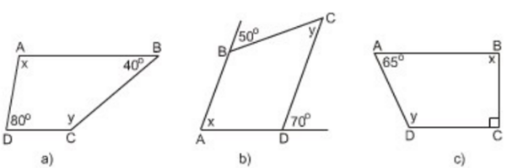

**Bài 9 (Trang 71 SGK Toán 8 Tập 1):** Hình thang ABCD (AB // CD) có  . Tính các góc của hình thang.

**Bài 10**. Hình thang vuông ABCD có A = D = 90o , đường chéo BD vuông góc BC và BD = BC

a) Tính các góc trong hình thang

b) Biết AB = 3cm. Tính BC và CD

**Bài 11.** Cho tứ giác ABCD biết +  = 2000,  +  = 1800;  +  = 1200.

a) Tính số đo các góc của tứ giác.

b) Gọi I là giao điểm của các tia phân giác của  và  của tứ giác. Chứng minh: 

**Bài giải:**

a) Từ giả thiết ta có: 

Vì .

.

.

.

b) Trong tam giác ABI:

.

**Bài 12.** Cho tứ giác lồi ABCD có  +  = 1800, CB = CD. Chứng minh AC là tia phân giác của .

**Bài giải:**

Trên tia đối tia BA lấy điểm I sao cho BI = AD.

Ta có  (cùng bù với góc).

AD = IB, DC = BC. Từ đó ta có .

Suy ra:  và AC = IC.

Tam giác ACI cân tại C nên .

Vậy AC là phân giác trong góc .

**Bài 13.** Cho tứ giác lồi ABCD, hai cạnh AD và BC cắt nhau tại E, hai cạnh DC và AB cắt nhau tại F. Kẻ tia phân giác của hai góc CED và BFC cắt nhau tại I. Tính góc EIF theo các góc trong tứ giác ABCD.

**Bài giải:**

FI cắt BC tại K, suy ra K thuộc đoạn BC

 ( là góc ngoài củaIKE)

= ( là góc ngoài củaFBK)

.

.

Vậy 

**DẠNG 2: CHỨNG MINH TỨ GIÁC LÀ HÌNH THANG (HÌNH THANG CÂN).**

**I/ Phương pháp.**

- Chứng minh tứ giác có 2 cạnh đối song song => Tứ giác là hình thang.

- Chứng minh tứ giác là hình thang cân:

+ Bước 1: Chứng minh tứ giác là hình thang.

+ Bước 2: Chứng minh hình thang có hai đường chéo bằng nhau (hai góc kề một đáy bằng nhau)

**II/ Bài tập vận dụng.**

**Bài 1: (Bài 9 trang 71 sgk - Toán 8 tập 1).** Tứ giác ABCD có AB = BC và AC là phân giác của góc A. Chứng minh rằng ABCD là hình thang.

**Bài 2.** Cho tứ giác ABCD có AD = DC, đường chéo AC là phân giác góc Â. Chứng minh rằng ABCD là hình thang.

**Bài giải:**

Ta có AD = DC nên tam giác ADC cân tại D.

Suy ra 

Suy ra AB//CD (hai góc so le trong bằng nhau)

Vậy ABCD là hình thang.

**Bài 3.** Cho hình thang ABCD, đáy AB = 40cm, CD = 80cm, BC = 50cm, AD = 30cm. Chứng minh rằng ABCD là hình thang vuông.

**Bài giải:**

Gọi H là trung điểm của CD. Ta có DH = CH = 40cm

Xét hai tam giác ABH và CHB có:

AB = CH = 40cm, (so le trong), BH = HB

Suy ra  (c-g-c)AH = CB = 50cm.

Tam giác ADH có: AD2 + DH2 =402 + 302 = 502 = AH 2

Suy ra tam giác ADH vuông tại D. Vậy hình thang ABCD là hình thang vuông.

**Bài 4:** Cho tam giác ABC vuông tại A BC = 2cm. Ở phía ngoài tam giác ABC vẽ tam giác ACE vuông cân tại E.

a) Chứng minh tứ giác AECB là hình thang vuông?

b) Tính các góc và các cạnh của hình thang AECB.

**Bài 5:** Cho ∆ ABC vuông cân tại A. Trên nửa mặt phẳng bờ BC không chứa điểm A, vẽ BD vuông góc với BC, và BD = BC

a) Tứ giác ABCD là hình gì?

b) Biết AB = 5cm. Tính CD

**Bài 6:** Cho ∆ đều ABC. Từ điểm O trong tam giác kẻ đường thẳng song song với BC cắt AC ở D, kẻ đường thẳng song song với AB cắt CB ở E, kẻ đường thẳng song song với AC cắt AB ở F. Chứng minh tứ giác ADOF là hình thang cân.

**Bài 7**: Cho ∆ ABC cân tại A. Lấy điểm D trên cạnh AB, điểm E trên cạnh AC sao cho AD = AE. Chứng minh tứ giác BDEC là hình thang cân.

**Bài 8:** Cho tam giác cân ABC (AB = AC), phân giác BD và CE. Gọi I là trung điểm của BC, J là trung điểm của ED, O là giao điểm của BD và CE. Chứng minh:

a) Tứ giác BEDC là hình thang cân.

b) BE = ED = DC.

c) Bốn điểm A, I, O, J thẳng hàng.

[**Bài 9**: Trên đoạn thẳng AB lấy điểm C (CA > CB). Trên cùng một nửa mặt phẳng bờ AB vẽ các tam giác đều ACD và BCE. Gọi M, N, P, Q lần lượt là trung điểm của AE, CD, BD, CE.](http://pitago.vn/question/tren-doan-thang-ab-lay-diem-c-ca-gt-cb-tren-cung-mot-nu-885.html)

[a) Tứ giác MNPQ là hình gì?](http://pitago.vn/question/tren-doan-thang-ab-lay-diem-c-ca-gt-cb-tren-cung-mot-nu-885.html)

[b) Chứng minh MP = DE.](http://pitago.vn/question/tren-doan-thang-ab-lay-diem-c-ca-gt-cb-tren-cung-mot-nu-885.html)

**DẠNG 3: BIẾT TỨ GIÁC LÀ HÌNH THANG – CHỨNG MINH CÁC YẾU TỐ KHÁC.**

**I/ Phương pháp.**

Dựa vào các đặc điểm của hình thang cân, hình thang vuông: *cạnh bên bằng nhau, đường chéo bằng nhau, hai góc kề một đáy bằng nhau, các góc so le trong (đồng vị) tạo bởi hai đáy song song*, *yếu tố vuông góc ….*để từ đó chứng minh các yếu tố liên quan trong hình như:

+ Hai đoạn thẳng bằng nhau

+ Hai góc nào đó bằng nhau

+ Tam giác là tam giác cân

….

**II/ Bài tập vận dụng.**

**Bài 1:** Hình thang cân ABCD có AB // CD, AB < CD. Kẻ đường cao AH, BK. Chứng minh DH = CK.

**Bài 2:** Hình thang cân ABCD có AB // CD, gọi O là giao điểm hai đường chéo. Chứng minh OA = OB ; OC = OD.

**Bài 3:** Hình thang cân ABCD, đáy nhỏ AB bằng cạnh bên AD. Chứng minh CA là tia phân giác góc C.

**Bài 4:** Hình thang cân ABCD có đường chéo DB vuông góc với cạnh bên BC, DB là phân giác góc D. Biết BC = 3cm. Tính chu vi hình thang.

**Bài 5:** Hình thang cân ABCD , gọi O là giao điểm của hai cạnh bên AD và BC; gọi E là giao điểm hai đường chéo. Chứng minh OE là đường trung trực củ hai đáy.

**Bài 6.** Cho hình thang cân ABCD (AB // CD, AB < CD), O là giao điể m của AC và BD, I là giao điểm của AD và BC.

a) Chứng minh OA = OB, OC = OD.

b) Gọi M, N l ần lượt là trung điểm của các c ạ nh AB, CD. Chứng minh I, M, O, N thẳng hàng

**Bài 7.** Cho hình thang ABCD (AB // CD). Gọi E, F, K lần lượt là trung điểm của BD, AC, DC. Gọi H là giao điểm của đường thẳng qua E vuông góc với AD và đường thẳng qua F vuông góc BC. Chứng minh:

a) H là trực tâm tam giác EFK.

b) Tam giác HCD cân

**Bài 8.** Cho hình thang cân ABCD ( AB // CD; AD = BC), có đáy nhỏ AB. Độ dài đường cao BH bằng độ dài đườ ng trung bình MN (M thuộc AD, N thuộc BC) của hình thang ABCD. Vẽ BE // AC (E thuộc DC).

a) Chứng minh DE = MN/2

b) Gọi O là giao điểm của AC và BD, chứng minh tam giác OAB cân.

c) Tam giác DBE vuông cân.

**Bài 9.** Cho hình thang cân ABCD (AB//CD, AB < CD). AD cắt BC tại O.

a) Chứng minh rằng OAB cân

b) Gọi I, J lần lượt là trung điểm của AB và CD. Chứng minh rằng ba điểm I, J, O thẳng hàng

c) Qua điểm M thuộc cạnh AC, vẽ đường thẳng song song với CD, cắt BD tại N. Chứng minh rằng MNAB, MNDC là các hình thang cân.

**Bài giải:**

a) Vì ABCD là hình thang cân nên  suy ra OCD là tam giác cân.

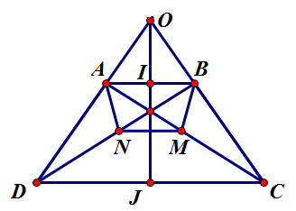Ta có  (hai góc đồng vị)

 Tam giác OAB cân tại O.

b) OI là trung tuyến của tam giác cân OAB

nên OI cũng là đường cao tam giác OAB

OI AB

Mà AB // CD nên OI CD

Tam giác OCD cân tại O có OI  CD nên OI cắt CD tại trung điểm J của CD.

Vậy ba điểm O, I, J thẳng hàng.

c) Xét ACD và BDC có:

AC = BD (2 đường chéo của hình thang cân)

AD = BC (2 cạnh bên của hình thang cân)

CD = DC

Do đó ACD = BDC (c-c-c)

Suy ra  hay 

Hình thang MNDC có nên MNDC là hình thang cân.

MC = NDAC – MC = BD – NDAM = BN

Hình thang MNAB có hai đường chéo AM và BN bằng nhau nên MNAB là hình thang cân.